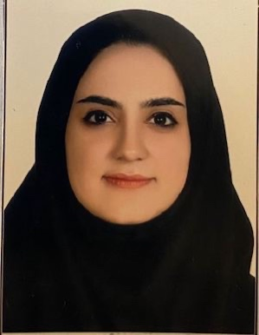

دكتر **زهره حلیمی تبریزی**

مدرک **:دكتراي تخصصي دندانپزشكي كودكان**

**استادیار** گروه دندانپزشكي كودكان از سال**۱۴۰۰ تا كنون**

وضعیت استخدامی: **تعهد خدمت**

**دانشكده دندانپزشكي دانشگاه علوم پزشكي تبريز**

تلفن: 984133355967+

دورنگار: 3346977 (413) 98+

آدرس الكترونيكي: **zohreh7hlm@gmail.com**

آدرس: ايران - تبريز - خيابان گلگشت - دانشكده دندانپزشكي- گروه كودكان

**سوابق تحصيلي:**

* ديپلم: **علوم تجربی در سال 1391**
* دكتراي عمومي: **دکتری عمومی** **دندانپزشكي از دانشگاه علوم پزشكي تبريز در سال 1397**
* دكتراي تخصصي: **دكتراي تخصصي دندانپزشكي كودكان از دانشگاه علوم پزشكي تبريز در سال 1400**
* **بورد تخصصی دندانپزشکی کودکان در سال 1400**

**سمتهای آموزشی و اجرايي:**

* **استادیار بخش دندانپزشكي کودکان از سال 1400 تا کنون**
* **مسئول EDO بخش دندانپزشکی کودکان از سال 1400 تا کنون**

**فعاليتهاي آموزشي:**

* **تدریس واحد های( دنداپزشکی کودکان ۲ نظری , دندانپزشکی کودکان ۱ عملی ,دندانپزشکی کودکان ۲ عملی و دندانپزشکی کودکان ۳ عملی ) برای دانشجویان مقطع عمومی دندانپزشکی**
* **تدریس واحد های نظری برای دانشجویان مقطع تخصصی دندانپزشکی کودکان**

**زمينه‌هاي مورد علاقه تحقيقاتي:**

* **پیشگیری از پوسیدگی**
* **درمان های پالپی**
* **فیشور سیلانت تراپی**

**مقالات علمي منتشر شده:**

1- Aminabadi NA, Golsanamlou O, Halimi Z, Jamali Z. Assessing the Different Levels of Virtual Reality That Influence Anxiety, Behavior, and Oral Health Status in Preschool Children: Randomized Controlled Clinical Trial. JMIR Perioper Med. 2022 Apr 18;5(1):e35415. doi: 10.2196/35415. PMID: 35436233; PMCID: PMC9062716.

2- Aslaminabadi N, Halimi Tabrizi Z, Golsanamlou O, Estaki Z, Jamali Z. Bond strength of conventional versus modified methods for Class IV restorations in primary incisors: An in vitro study. J Dent Res Dent Clin Dent Prospects. 2022 Spring;16(2):123-129. doi: 10.34172/joddd.2022.021. Epub 2022 Oct 15. PMID: 36561382; PMCID: PMC9763657.

3- Taghiloo H, Halimi Z. The frequencies of different types of nasal septum deviation and their effect on increasing the thickness of maxillary sinus mucosa. J Dent Res Dent Clin Dent Prospects. 2019 Summer;13(3):208-214. doi: 10.15171/joddd.2019.032. Epub 2019 Oct 7. PMID: 31857867; PMCID: PMC6904919.